**ФЕДЕРАЛЬНОЕ ГОСУДАРСТВЕННОЕ АВТОНОМНОЕ ОБРАЗОВАТЕЛЬНОЕ УЧРЕЖДЕНИЕ ВЫСШЕГО ОБРАЗОВАНИЯ**

**«САНКТ-ПЕТЕРБУРГСКИЙ НАЦИОНАЛЬНЫЙ ИССЛЕДОВАТЕЛЬСКИЙ УНИВЕРСИТЕТ ИНФОРМАЦИОННЫХ ТЕХНОЛОГИЙ,   
МЕХАНИКИ И ОПТИКИ»**

**Факультет Программной Инженерии и Компьютерной Техники**

**Дисциплина:**

**«*Вычислительная математика*»**

**ОТЧЕТ ПО ЛАБОРАТОРНОЙ РАБОТЕ № 2  
*«Численное решение нелинейных уравнений и систем»***

***Вариант 3***

**Выполнил:**

Студент гр. P32151 *Горинов Даниил Андреевич*

**Проверил:**

*Машина Екатерина Алексеевна*

Санкт-Петербург

2023г.

Цель лабораторной работы:

Изучить численные методы решения нелинейных уравнений и их систем, найти корни заданного нелинейного уравнения/системы нелинейных уравнений, выполнить программную реализацию методов

Порядок выполнения лабораторной работы:

Исследуемое уравнение:

$$f\left(x\right)=x^{3}+2,84x^{2}-5,606x-14,766$$

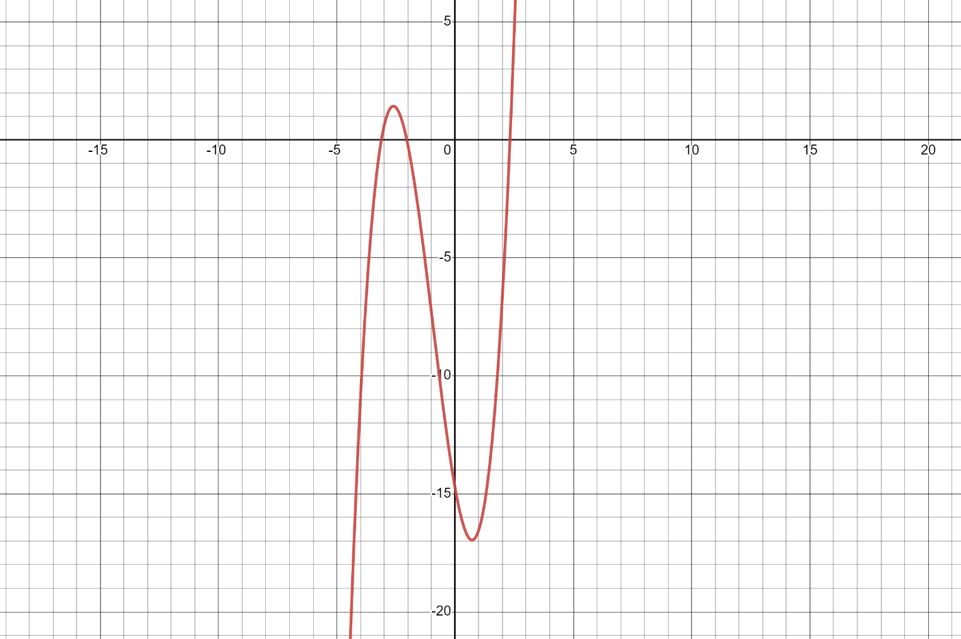Рассмотрим график $f\left(x\right)=0$:

* Уравнение имеет три корня, выберем начальные приближения для корней как интервалы:
* Для крайнего левого корня => $x_{0}∈$ [-3.2, -3.0]
* Для центрального корня => $x_{1}∈$ [-2.2, -2.0]
* Для крайнего правого корня => $x_{2}∈$ [2.2, 2.4]
* Найдём приближения к корням следующими методами: к крайнему левому – *методом простой итерации*, к крайнему правому – *методом половинного деления*, к центральному корню – *методом Ньютона*
* Далее напишем программу, реализующую поиск приближенных значений корней для ряда функций-полиномов и трансцендентных функций.

Формулы:

1. 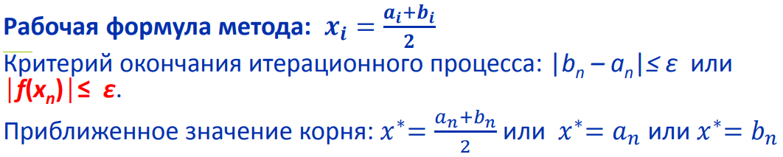Метод половинного деления
2. 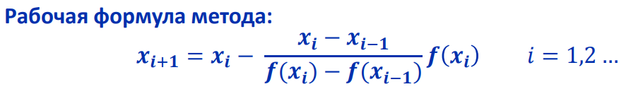Метод секущих
3. 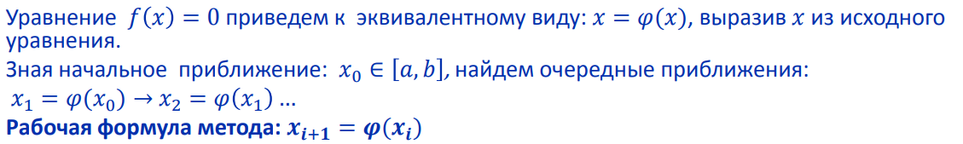Метод простой итерации
4. 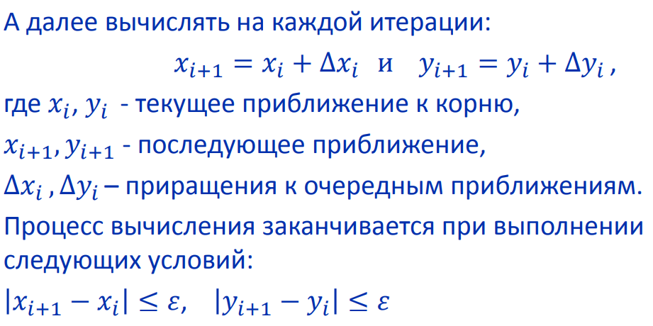Метод Ньютона для систем нелинейных уравнений

Заполненные таблицы вычислительной части лабораторной работы:

1. Уточнение крайнего правого корня методом половинного деления:

   №|        a|         b|     x|      f(a)|      f(b)|  f(x)|     |a**-**b||

**+---+---------+----------+----------+----------+----------+----------+----------+**

 000|   2,200 |    2,400 |    2,300 |  **-**10,822 |    7,848 |   **-**1,877 |    0,200 |

 001|   2,300 |    2,400 |    2,350 |   **-**1,877 |    7,848 |    2,887 |    0,100 |

 002|   2,300 |    2,350 |    2,325 |   **-**1,877 |    2,887 |    0,480 |    0,050 |

 003|   2,300 |    2,325 |    2,313 |   **-**1,877 |    0,480 |   **-**0,704 |    0,025 |

 004|   2,313 |    2,325 |    2,319 |   **-**0,704 |    0,480 |   **-**0,113 |    0,012 |

 005|   2,319 |    2,325 |    2,322 |   **-**0,113 |    0,480 |    0,183 |    0,006 |

 006|   2,319 |    2,322 |    2,320 |   **-**0,113 |    0,183 |    0,035 |    0,003 |

 007|   2,319 |    2,320 |    2,320 |   **-**0,113 |    0,035 |   **-**0,039 |    0,002 |

 008|   2,320 |    2,320 |    2,320 |   **-**0,039 |    0,035 |   **-**0,002 |    0,001 |

* Как результат берём приближённое значение $x_{2}=2,320$

1. Уточнение крайнего левого корня методом простой итерации:

   №|      |       |  phi()|    f() | || |

+---+---------+----------+----------+----------+----------+

 000|  -3,200 |   -3,126 |   -3,121 |   -0,037 |    0,074 |

 001|  -3,126 |   -3,121 |   -3,120 |   -0,005 |    0,005 |

 002|  -3,121 |   -3,120 |   -3,120 |   -0,001 |    0,001 |

* Как результат берём приближённое значение $x_{0}=-3,120$

1. Уточнение центрального корня методом Ньютона:

   №|      |      |  |    | |||

+---+---------+----------+----------+----------+----------+

 000|  -2,000 |   -0,194 |   -4,966 |   -2,039 |    0,039 |

 001|  -2,039 |   -0,005 |   -4,715 |   -2,040 |    0,001 |

* Как результат берём приближённое значение $x_{1}=-2,039$

Примеры работы:

**1)**

Enter dimension: 3

Enter matrix rows:

row 1: 1 3 5 6

row 2: 1 3 6 7

row 3: 9 8 5 10

Original matrix:

1.0 3.0 5.0 | 6.0

1.0 3.0 6.0 | 7.0

9.0 8.0 5.0 | 10.0

Triangle matrix:

9.0 8.0 5.0 | 10.0

0.0 2.111 5.444 | 5.889

0.0 0.0 -1.0 | -1.0

Determinant = 19.0

Roots:

x_1 = 0.368

x_2 = 0.211

x_3 = 1.0

Errors:

0.0

0.0

0.0

**2)**

Enter dimension: 2

Enter matrix rows:

row 1: 1 2 3

row 2: 3 2 1

Original matrix:

1.0 2.0 | 3.0

3.0 2.0 | 1.0

Triangle matrix:

3.0 2.0 | 1.0

0.0 1.333 | 2.667

Determinant = -4.0

Roots:

x_1 = -1.0

x_2 = 2.0

Errors:

0.0

0.0

**3)**

Enter dimension: 4

Enter matrix rows:

row 1: 1 2 3 4 5

row 2: 2 3 4 5 6

row 3: 6 5 4 3 2

row 4: 2 3 3 3 1

Original matrix:

1.0 2.0 3.0 4.0 | 5.0

2.0 3.0 4.0 5.0 | 6.0

6.0 5.0 4.0 3.0 | 2.0

2.0 3.0 3.0 3.0 | 1.0

Determinant = 0. Matrix is inconsistent.

Вывод:

Недостатками метода Гаусса с выбором главного элемента по столбцам: требуется хранить всю матрицу в памяти системы (т.е. при большой размерности матрицы потребуется много памяти), не учитывается структуру матрицы (т.е нулевые элементы хранятся в памяти, и над ними проводятся арифметические действия), происходит накапливание погрешностей  
Достоинства: этот метод пригоден для решения широкого класса СЛАУ, решаются за конечное число операций.